产品说明书
一、产品的展示
数显屏
显示剩余电量/风速挡位/半导体工作状态


夹具轴体
支持360度旋转
电源按键
快速双击开/关机
单击切换1~50~100~150~199
长按无极调整风扇挡位1~199

制冷风扇按键
长按启动半导体制冷，雪花图标亮起
Typec输入接口
输入功率：5v1a
五叶无刷电机
TEC半导体制冷片
夹具范围：0~20mm
夹具支持水平360度旋转
可拆卸

2.场景示范

- 包装清单
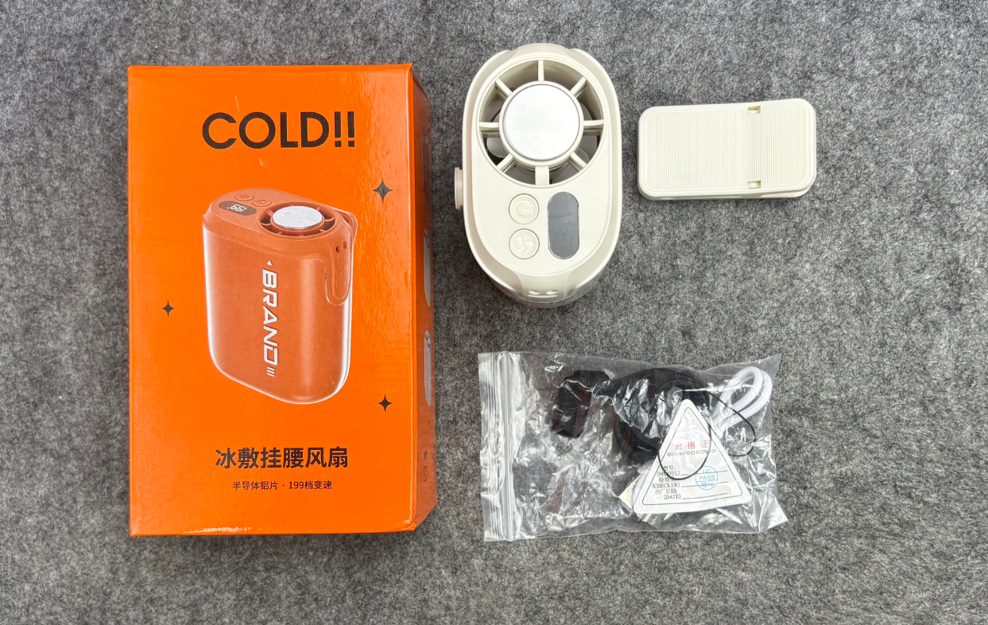
- 使用的说明
1.连接示范
产品使用说明：https://v.douyin.com/4fmxcNKm_sY/
2.温馨提示
产品输入电源建议使用5v2a充电，防止过热
- 产品的参数
